San Carlos Borromeo

Hermanas de San Carlos Borromeo

http://es.wikipedia.org/wiki/Carlos_Borromeo

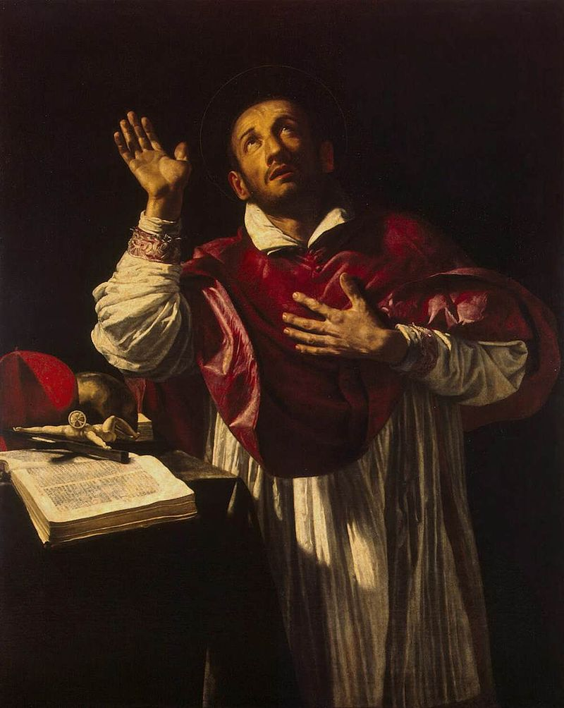

San Carlos Borromeo (Arona, Ducado de Milán, 2 de octubre de 1538 - Milán, 3 de noviembre de 1584). Cardenal sobrino de Pío IV, arzobispo de Milán y el típico representante del prelado santo y reformador de la época postridentina. Es patrono de los empleados de banca.
Segundogénito del conde Gilberto Borromeo y de Margarita de Médicis, hermana de Pío IV. A los ocho años de edad (15 de octubre de 1545), recibió la tonsura clerical y poco más tarde fue enviado a Milán para cursar los estudios humanísticos con el preceptor Bonaventura Castiglioni.
En el otoño de 1552 se matriculó en la Facultad de Derecho de la Universidad de Pavía, donde el 6 de diciembre de 1559 obtuvo el doctorado in utroque jure. El 25 del mismo mes fue elegido Papa su tío, el cardenal Juan Ángel de Médicis, que tomó el nombre de Pío IV. Este hecho fue decisivo en la vida del joven Carlos.
El nuevo Papa, al día siguiente de su exaltación, lo mandó venir a Roma y lo colmó de honores y dignidades: protonotario apostólico y referendario de la Signatura (13 de enero de 1560); Cardenal diácono con el título de los santos Vito y Modesto (31 de enero de 1560), que más tarde cambió por el de Sta. Práxedes (17 de noviembre de 1564); administrador de la diócesis de Milán (7 de febrero de 1560); administrador de las legaciones de Bolonia y de Romaña (26 de abril de 1560), etc. Pero el cargo más importante que le dio fue el de la administración de los Estados de la Iglesia y el de la Secretaría de Estado. Contaba entonces Carlos Borromeo 21 años. Por primera vez el nepotismo pontificio del Renacimiento daba a la Iglesia un Cardenal santo. En él halló Pío IV el más fiel y abnegado colaborador de su pontificado.
Era de estatura algo más que mediana, grandes ojos azules, cabello negro, nariz larga y tez pálida. Llevó barba corta y desaliñada hasta que en 1574 mandó al clero que se la cortase precediendo él con el ejemplo. La impresión que producía en los embajadores era de timidez y modestia, hasta el punto de tenerle algunos por poco apto para los cargos. Un defecto de la lengua que lo hacía precipitarse al hablar, reforzaba todavía la impresión desfavorable. Pero la práctica en el oficio, la energía de su carácter y su espíritu sobrenatural le fueron dando mayor destreza en el desempeño de sus funciones, hasta quedar patente su extraordinario talento de gobierno. «Es hombre de frutos, no de flores; de hechos y no de palabras», dirá de él algo más tarde desde Trento el cardenal Seripando. El trabajo de la correspondencia diplomática era imponente, pero le secundaba eficacísimamente Tolomeo Gallio, antiguo secretario del cardenal de Médicis y luego Cardenal.
Con él acudía todas las mañanas a su tío para presentarle los resúmenes de la correspondencia recibida y tomar nota de las respuestas que había que dar. ¿Fue Carlos Borromeo el principal responsable de los actos de su tío? Se ha exagerado en ambos sentidos. Al adquirir con la experiencia un sentido más expeditivo en el despacho de los negocios, fue teniendo también más libertad de movimientos. Pero siempre se mostró fiel intérprete del pensamiento y del gusto del Pontífice, aun en cosas contrarias a su propia opinión. Al mismo tiempo, el Papa acogía gustoso las sugerencias del sobrino que poco a poco tuvieron un mayor influjo sobre él. El Cardenal nepote respondió plenamente a las esperanzas de Pío IV.
Una fecha divisoria en la vida interior de Carlos Borromeo fue la de su ordenación sacerdotal (17 de julio de 1563). Su anterior vida como Cardenal no era licenciosa, pero tampoco era la del asceta de los años posteriores. Amaba extraordinariamente la caza y a ella se dedicaba, según algunos, con mayor entusiasmo del que convenía a su dignidad. Jugaba al ajedrez y se divertía con la música. Él mismo tocaba el laúd y el violoncelo. Le gustaba la pompa y la fastuosidad. Le atraían grandemente las veladas literarias y para ello fundó una academia con el nombre de Noches Vaticanas.
Pero he aquí que su hermano Federico, a quien el Papa acababa de nombrar capitán general de la Iglesia, murió inesperadamente por un acceso de fiebre (19 de noviembre de 1562). La muerte del mayorazgo causó hondo dolor al Pontífice y al nepote. Incluso corrió el rumor de que Carlos Borromeo, ya subdiácono, sería dispensado del celibato, para continuar el nombre familiar. Pero Pío IV lo desmintió categóricamente en el consistorio de 3 de junio, en el que lo elevó al orden de Cardenal presbítero. El 17 de julio de 1563 fue ordenado sacerdote y el 7 de diciembre del mismo año recibió la consagración episcopal.
Los Ejercicios Espirituales de San Ignacio jugaron también un papel muy importante en aquel viraje. Antes de su ordenación sacerdotal se retiró a la casa profesa de los jesuitas para hacer los Ejercicios bajo la dirección del P. Juan Bautista Ribera, con quien por razón de su cargo de procurador general de la Orden había tenido que tratar muchos asuntos de la Compañía. En adelante fue el P. Ribera su director espiritual. El cambio obrado en su espíritu comenzó pronto a manifestarse al exterior. Renunció a sus diversiones preferidas y fue tal la austeridad de su comportamiento personal que disgustaba a su mismo tío, que llegó a prohibir a los PP. Ribera y Laínez pisar en adelante el palacio del Cardenal. Pero Carlos no mitigó sus rigores. Su ejemplo, por el contrario, fue arrastrando a otros, e incluso a su mismo tío. El embajador veneciano P. Soranzo decía de él que hacía más bien en la corte de Roma que todos los decretos tridentinos juntos.

Concilio de Trento
Pío IV fue el autor de la tercera convocatoria del concilio de Trento. También algunos biógrafos han exagerado el papel que desempeñó el joven Cardenal en aquella asamblea ecuménica. La difícil reapertura se celebró el 18 de enero de 1562, aunque la bula de indicción, de 29 de noviembre de 1560, señalaba el 6 de abril de 1561. Como secretario de Estado dirigió la negociación previa y toda la correspondencia entre Roma y Trento. Además tomó también parte especial en la acción mediadora de Carlos Visconti, obispo de Ventimilla, en el desacuerdo entre el Cardenal de Mantua, presidente del concilio, y el Cardenal Simonetta, representantes uno y otro de las dos tendencias conciliares sobre el derecho de residencia de los obispos.
También logró Carlos del concilio que la reforma de la curia romana se reservase a la decisión del papa, con lo que se evitó una cuestión muy espinosa que hubiera originado serios conflictos. Una comisión cardenalicia -encargada de la reforma de la música sacra delegó en los Cardenal Borromeo y Vitelli esta misión. Ellos encargaron a Palestrina, maestro de capilla de Santa María la Mayor, la composición de tres misas con arreglo a la norma de hacer una música inteligible.
A partir de 1563 se suavizó la tensión entre Roma y Trento. El cardenal nepote concentró sus esfuerzos en la terminación del concilio, cuyos decretos se promulgaron con la bula de 26 de enero de 1564, donde figura su firma.
Como arzobispo de Milán, de donde fue preconizado el 12 de mayo de 1564, quiso implantar cuanto antes en su diócesis las reformas tridentinas. Envió como vicario general a Nicolás Ormaneto con el encargo, entre otros, de abrir un seminario diocesano, cuya dirección y profesores (en número de 30), obtuvo del general de los jesuitas, P. Laínez. Para la reunión del concilio provincial, prescrito por Trento, solicitó permiso de Pío IV para ir a celebrarlo personalmente. Hizo la entrada solemne en Milán el 23 de septiembre de 1565. En su viaje de vuelta a Roma, recibió noticias alarmantes sobre la salud de su tío. Apresuró entonces el paso y a duras penas llegó a tiempo para administrarle los últimos sacramentos y recibir su postrer suspiro (9 de diciembre de 1565).

Milán
Celebrado el cónclave del que después de tres semanas salió elegido Pío V, el 7 de enero de 1566, trató en seguida de reintegrarse a su diócesis, a la que efectivamente llegó el 5 de abril de 1566. Milán era una de las diócesis más importantes de Italia y llevaba largo tiempo abandonada por sus pastores.
Comenzó en seguida una reorganización de la diócesis, dividiéndola en 12 circunscripciones. Creó el puesto de vicario general, hizo más ágiles los servicios judiciales y cancillerescos, y veló especialmente por la integridad de los funcionarios y la gratuidad de los servicios. Urgió el cumplimiento de lo prescrito en el concilio provincial referente a la redacción de los libros parroquiales (bautismo, confirmación, matrimonio y sepultura), y al liber status animarum (enumeración de las casas de la parroquia, con el número y edad de sus habitantes; inmigrantes y emigrantes, etc.).
En 1574 dio normas precisas sobre el modo de llevar estos libros y ordenó el envío anual de un ejemplar al arzobispado. En el cuarto concilio provincial mandó que cada párroco hiciera listas nominales de 35 categorías de cristianos de su parroquia. Por éstas y parecidas medidas, Carlos puede ser considerado como un precursor de la estadística religiosa. Sus colaboradores y familiares estaban sometidos a una disciplina casi claustral. Inspirándose en los modelos de San Ignacio, compuso reglas especiales para cada oficio. Los actos piadosos del día confiados a la dirección de un prefecto de espíritu, estaban minuciosamente establecidos. De aquella escuela salieron hombres notables que luego desempeñaron altos cargos eclesiásticos: obispos o nuncios.
Pero su principal preocupación fue la formación de un clero capaz y virtuoso. Por eso dedicó al seminario su atención preferente. También abrió una casa para vocaciones tardías. Para atender mejor a las necesidades pastorales de la diócesis, fundó la Congregación de Oblatos de S. Ambrosio, sacerdotes al servicio del ordinario, pero de vida común y dispuestos a ir a donde se les enviase. Cuidó también de la educación de la juventud y fundó el Colegio Helvético para suizos católicos; el Colegio Borromeo en Pavía; el Colegio de Nobles de Milán; la Universidad de Brera, confiada a los jesuitas, etc. En el aspecto social, creó obras de beneficencia y de rehabilitación: asilo de arrepentidas, orfanatos, asilos nocturnos, etc.
Aunque era de carácter autoritario e intransigente, supo organizar la acción apostólica de la diócesis utilizando los cuadros de las órdenes religiosas. Los barnabitas colaboraron muy estrechamente con él, hasta el punto de que le consideraban como su segundo fundador. Con los jesuitas mantuvo excelentes relaciones, fuera de algún caso aislado. Pero con los generales de la Compañía de Jesús tuvo cierta tirantez por negarse éstos a darle todas las personas que él pedía, entre las que figuraba el P. Roberto Belarmino, futuro cardenal.
Hay un acontecimiento célebre en la vida de Carlos que define la heroica abnegación y sentido de responsabilidad de su cargo: la llamada peste de S. Carlos. Cuando el 11 de agosto de 1576 hacía su entrada solemne en Milán D. Juan de Austria, que marchaba camino de Flandes, estalló la espantosa noticia de que había peste en la ciudad. Aquel mismo día prosiguió D. Juan su viaje y los milaneses comenzaron a aprestarse para luchar contra el terrible enemigo.
Borromeo, que se encontraba fuera de la ciudad, al saber la noticia aceleró la vuelta para tomar las medidas oportunas. Los lazaretos rebosaban ya de apestados, a los que faltaban no sólo los auxilios materiales, sino también los espirituales. El arzobispo comprendió cuál era su deber. Hizo pedir limosna por la ciudad y de su patrimonio vendió los objetos preciosos que le quedaban. Incluso cedió las colgaduras de su palacio para hacer vestidos.
Dormía escasamente dos horas para poder acudir personalmente a todas partes, visitaba todos los barrios alentando el ánimo de los que desfallecían, administraba él mismo los últimos sacramentos a los sacerdotes que sucumbían en aquella obra de caridad. Despreció el peligro de contagio, y ordenó un triduo de oraciones públicas y procesiones. Pero la peste siguió en aumento durante el otoño y todo el año siguiente de 1577. Hasta el 20 de enero de 1578 no se declaró su extinción. Por su extraordinaria conducta durante la peste, aquella dura prueba se denominó la peste de San Carlos.
A los trabajos de la administración central de la diócesis, añadió las visitas pastorales de los extensos territorios de su jurisdicción, que abarcaba también parte de los cantones suizos, y otras misiones pontificias. Intervino activamente en los cónclaves de Pío V y Gregorio XIII para asegurar una elección digna. En fin, fue un celoso pastor y un obispo reformado y reformador según el concilio de Trento.
En relación con los gobernadores de Milán, especialmente con el marqués Antonio de Ayamonte, tuvo serios encuentros de jurisdicción, motivados por las opuestas tendencias político-eclesiásticas de aquella época. Pero siempre procedió con pureza de intención en el servicio de la Iglesia.
Por fin, agotado prematuramente por su trabajo, le acometió una fuerte calentura en una de sus correrías pastorales. Gravemente enfermo llegó a Milán el 2 de noviembre de 1584, y al anochecer del día siguiente entregó su alma a Dios. «Una lumbrera de Israel se ha extinguido», exclamó Gregorio XIII al recibir la noticia de su muerte.
L. Pastor resume acertadamente su vida en estas palabras: «El Cardenal de Milán, con la acerada rectitud de su carácter se presenta a los ojos de sus contemporáneos y de la posteridad como uno de los grandes hombres que lo sacrificaron todo para hallarlo todo; que renunciaron al mundo y precisamente por su renuncia ejercieron un inmenso influjo sobre él. Fuera del fundador de la Compañía de Jesús, ningún personaje ejerció tan honda y duradera influencia en la restauración católica como S. Carlos Borromeo; es una columna de la historia eclesiástica en la frontera de dos épocas, el Renacimiento moribundo y la victoriosa Reforma católica» (Pastor, vol. 19, 116).
Su cuerpo se conserva incorrupto en la cripta de la catedral de Milán, encerrado en una soberbia caja de plata, regalo de Felipe IV de España. Fue canonizado el 1 de noviembre de 1610. Su fiesta se celebra el 4 de noviembre. La iconografía del santo es muy rica. El mejor cuadro es el pintado por Ambrosio Figini y conservado en la Biblioteca Ambrosiana de Milán

